Thiếp mời online: tuân theo thông điệp chủ đạo: Tin báo Hỷ, thông điệp tươi vui, rõ ràng, lịch sự
- Màu sắc:
- Chỉnh sửa lại sang tone màu tươi (đỏ/ hoặc vàng): có thể đỏ nâu, đỏ rượu vang (nếu thích tone trầm, châu âu)
- Âm thanh/âm nhạc:
- Tươi vui, nhẹ nhàng (vì người mời đa dạng cả già lẫn trẻ), tốt nhất là nhạc không lời, chỉ cần 1 đoạn thích nhất, ko cần cả bài. Vì người mời mở ra cũng đọc thông điệp rất nhanh trong vòng 1-2 phút.
- Hình ảnh:
- Nên chọn 1 ảnh CD-CR đẹp, rõ ràng và vừa đủ to để người đọc nhìn thấy đc rõ ràng, ảnh trên thiệp trước đang quá nhỏ, khi người đọc nhận được ko thấy gì (làm tâm lý thấy ko được coi trọng). vì họ cũng rất muốn mở ra xem, mà zoom mãi cũng ko xem đc)
- Bố cục:
  - Phần nút ấn và chữ ghi Mở thư và bật nhạc: với người lớn hơi khó, nếu được thì chạy thẳng luôn, ko cần ấn và bật, vì chữ nhỏ, xong phải lấy kính ra mới đọc đc (vì nền tối), xong có một số người thì còn ko hiểu ấn và bật nhạc là như thế nào. Theo mẹ, dừng lại trang đầu 1 chút, xong chạy thẳng vào nội dung.
- Hoặc cách nào khác thì con làm cái nút nó rõ hơn lên. Và lời ghi sẽ phải trang trọng hơn. Chứ ko ai mời người khác, mà lại bảo người ta Mở thư và Bật nhạc (hơi có tính chất ra lệnh, không nên ghi “Nhấn vào đây để xem thiệp” vì nghe khá giống giao diện website).

Nếu vẫn muốn để cái nút ấn vào mở phong bì, thì có thể ghi như thế này:
Hải Vũ và Phương Linh
Hai con chúng tôi sắp về chung một nhà!

Trân trọng kính mời: ……. - Mở phong bì (nút ấn hoặc trượt mở phong bì)

(khi mở phòng bì đã có nhạc tự động rồi, nên ko cần ghi chữ bật nhạc)

  - - Ảnh CD-CR to hơn, và chọn ảnh phù hợp hơn (do thiệp này chỉ hợp với thanh niên (kissing),
- Ghi hẳn chữ VN: Lễ Thành hôn (bỏ chữ Save the Date: vì tây quá, chỉ hợp thanh niên)
Hải Vũ & Phương Linh
Ghi đầy đủ 16-11-2026 (đầy đủ cả ngày tháng năm)
- Dòng dưới cùng: bỏ TRÂN TRỌNG BÁO TIN LỄ THÀNH
HÔN CỦA CON CHÚNG TÔI.
Ghi: Trân trọng kính mời đến tham dự tiệc cưới của hai con chúng tôi
và chung vui cùng hai gia đình trong ngày đặc biệt này.
HẢI VŨ VÀ PHƯƠNG LINH (phông chữ trên trang đẹp rồi, giữ nguyên)
  - Ghi thời gian trước:
- Bỏ từ Vào lúc
- Thời gian: 18h00 thứ Hai ngày 16 tháng 11 năm 2026 (phông chữ vẫn giữ nguyên đẹp rồi)
- Đề phần Thêm vào lịch và số thời gian còn lại vào phần cuối của thiệp mời, không để luôn ở chỗ này, sẽ để ở phần xác nhận tham dự ở gần dưới cùng cho dễ theo dõi
  - Địa điểm:
Tại Khách sạn Pan Pacific, số 1 Đường Thanh Niên, phường Ba Đình, Hà Nội
  - Lịch trình: OK, chỉ sửa lại thời gian bắt đầu vào 18h00 và các thời gian sau đó tương thích
  - Phần kết thúc:
Sự hiện diện của ông/bà/bạn sẽ là niềm vui và niềm vinh hạnh đối với hai gia đình chúng tôi!
Hoặc:
Sự hiện diện của ông/bà/ bạn sẽ góp phần làm cho ngày vui của hai gia đình thêm trọn vẹn và ý nghĩa!
  - Phần xác nhận
Thêm vào lịch
Thời gian còn lại 42 ngày…01 giờ…. 34 phút … 23 giây…
Xác nhận tham dự
Gửi xác nhận
  - Chỉ dẫn địa điểm:
Hình ảnh Khách sạn
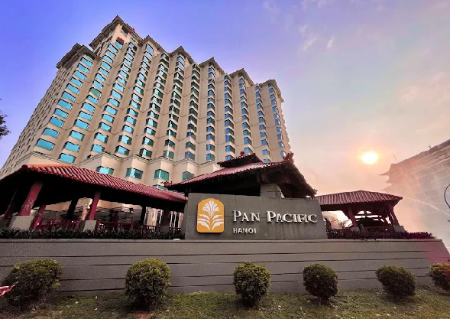
+ Chỉ dẫn vào sảnh chính trong Map: số 1 Đường Thanh Niên
+ Chỉ dẫn hướng gửi xe dưới tầng hầm: mặt Phó Đức Chính giao lộ với đường Thanh Niên (mặt số 2 Phó Đức Chính)
  - Liên hệ:
Không để Mọi thắc mắc liên hệ với CD-CR (!!!)
Xin đầu mối của bên điều phối chố Nhung, để cho 1 đầu mối chỉ dẫn và giải đáp khi có khách gọi. Trong trường hợp Khách ko xác nhận qua trang online mà gọi đt vào đầu mối để xác nhận, thì đầu mối có nhiệm vụ note lại DS và thông báo cho người nhà khi nào phải chốt DS để báo KS (nghĩa là phần này để trách nhiệm của bên điều phối làm)

